NO ESTÁ PERMITIDO EL USO DE MYSQL WORKBENCH PARA EL CONTROL, SOLO PARA LA EJECUCIÓN DEL SCRIPT PROPORCIONADO

La siguiente base de datos corresponde a un almacén de distribución de artículos donde se desea mantener información sobre las ventas hechas por las tiendas que compran al almacén.

Ejecutar el archivo script .sql que se ha entregado junto con el ejercicio, que permitirá la creación de la base de datos y los datos asociados.

Especificar la correspondiente sentencia SQL necesaria para realizar cada uno de los siguientes aparatados (usar la fuente Monaco). Obtener una captura de al menos las 10 primeras filas de cada una de las consultas realizadas.

Ejemplo:
SELECT * FROM Personas;

Captura

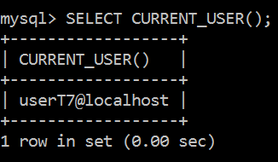

- Crear el usuario userT7@localhost, sin contraseña y solo permisos de conexión.

Comando: (0.5puntos)
CREATE USER 'userT7'@'localhost';

  - Modifica la cuenta del usuario para que el número de intentos erróneos de login sea 2 veces, bloqueándose la cuenta de forma indefinida y asígnale una contraseña, todo en una misma instrucción. Provoca que la cuenta se bloque. Muestra con una captura que no tiene acceso.

Comando:(1 punto)
ALTER USER 'userT7'@'localhost' identified by 'user';
ALTER USER 'userT7'@'localhost' failed_login_attempts 2

Captura

- Desbloquear la cuenta, para que se permita el acceso. Muestra una captura de que has podido acceder.

Comando: (1 punto)
ALTER USER 'userT7'@'localhost' ACCOUNT UNLOCK;

Captura

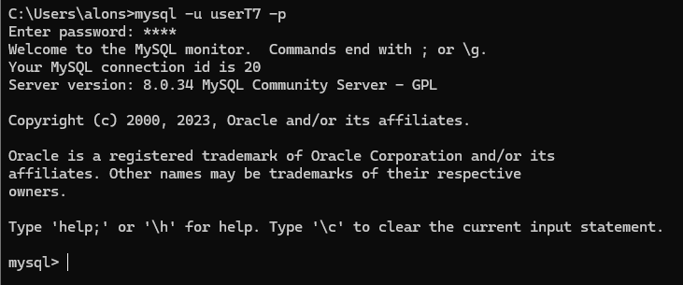

- Otorga la usuario userT7@localhost permisos de SELECT e INSERT en la tabla controlT7.articulos.

Comando: (0.5puntos)
GRANT SELECT, INSERT ON controlT7.articulos TO 'userT7'@'localhost';

  - Abre una shell con el usuario y muestra los artículos de Primera categoría. En la captura debe aparecer que ha sido con el usuario en cuestión.

Comando: (0.5puntos)
SELECT * FROM controlT7.articulos WHERE categoria = 'Primera'

Captura

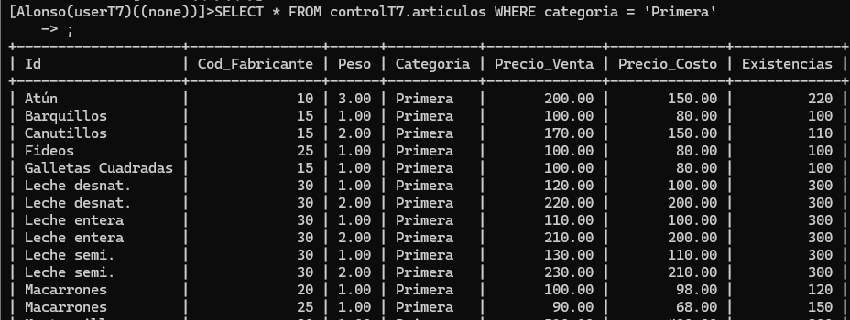

- Quítale el permiso INSERT al usuario userT7@localhost sobre la tabla de artículos de la base de datos controlT7.

Comando: (0.5puntos)
REVOKE INSERT ON controlT7.articulos FROM 'userT7'@'localhost';

  - Desde la shell del usuario inserta un nuevo artículo con los siguientes datos:
Id: Macarrones
Código del fabricante: 10
Peso: 20,5
Categoría: Primera
Precio de venta: 100
Precio de costo: 50,5
Existencias: 150
Muestra con una captura la salida del comando:

Comando: (0.5puntos)
INSERT INTO controlT7.articulos VALUES (macarrones,10,20.5,Primera,100,50.5,150)

Captura

- Crear un rol llamado ALMACEN con todos los privilegios sobre la tabla Fabricantes y otro llamado CONTABILIDAD con los permisos de SELECT, INSERT y UPDATE sobre la tabla Ventas de la base de datos controlT7.

Comando: (1 punto)
CREATE ROLE ALMACEN;
GRANT ALL PRIVILEGES ON controlT7.fabricantes TO 'ALMACEN';

CREATE ROLE CONTABILIDAD;
GRANT SELECT, INSERT, UPDATE ON controlT7.ventas TO 'CONTABILIDAD';

- Otorga como rol por defecto ALMACEN al usuario userT7@localhost, además añádele el rol CONTABILIDAD al usuario.

Comando: (1.5 puntos)
GRANT 'ALMACEN', 'CONTABILIDAD' TO `userT7`@`localhost`;
SET DEFAULT ROLE 'ALMACEN' TO 'userT7'@'localhost';

- Muestra los privilegios y roles de forma detallada asociados al usuario userT7@localhost.

Comando: (1 punto)
SHOW GRANTS FOR 'userT7'@'localhost';

Captura

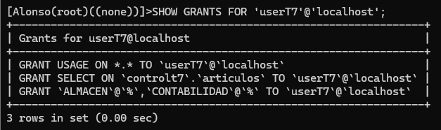

- Abre una nueva terminal con el usuario userT7@localhost y muestra los roles activos para el usuario.

Comando: (0.5 puntos)
SELECT CURRENT_ROLE();

Captura

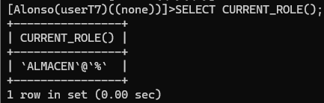

  - Desde la misma terminal añade a los roles activos el role de CONTABILIDAD. Muestra con una captura los roles activos.

Comando: (0.5 puntos)
SET ROLE CONTABILIDAD;

Captura

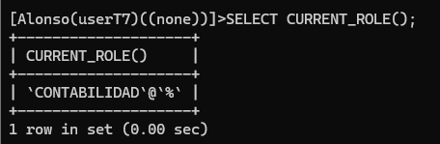

- Desactiva el role CONTABILIDAD asignado al usuario userT7@localhost. Desde la terminal de usuario muestra los privilegios del usuario, obtener una captura donde se vea que es desde la terminal del usuario.

Comando: (0.5untos)
SET ROLE DEFAULT;

Captura

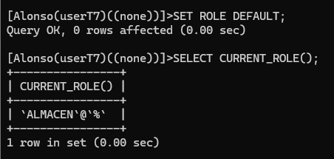

  - Borra el role CONTABILIDAD.

Comando: (0.5puntos)
DROP ROLE CONTABILIDAD;

